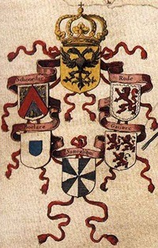**ONTSTAAN, EVOLUTIE, SAMENSTELLING EN DOEL** (achtergrondinfo voor de lkr)

Het voormalige “Land van Aalst” was een bestuurlijk-territoriale indeling die ontstond tijdens de *feodaliteit* in de late middeleeuwen en die in gebruik bleef tot het einde van het Ancien Regime (ca. 1795). Als historisch begrip is het “Land van Aalst” echter tussen de plooien van de geschiedenis en in de vergetelheid verzeild geraakt. En toch zijn er in het dagelijks leven van de 21ste eeuw nog elementen die daarop teruggaan of ernaar verwijzen.

De door iedereen gekende huisvuilophaling wordt in goede banen geleid door ILVA. In het beste geval is er nog wel een leerling die weet dat dit letterwoord staat voor: de intercommunale Land van Aalst.

Het gebied waarin ILVA opereert valt echter niet helemaal samen met het historische Land van Aalst. Dit was veel groter. Ook inhoudelijk is er nogal wat verschil: vroeger diende het vooral om de inning van belastingen in opdracht van de graaf efficiënt te regelen. Maar de gemeentebesturen zijn eigenlijk wel de politieke erfgenamen van graven en heren. Bovendien zorgt de schaalvergroting ook voor meer efficiëntie bij de huisvuilophaling en is hiervoor wel wat belastingsgeld nodig.

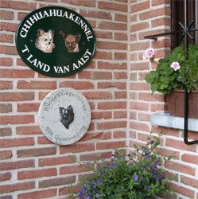Daarnaast kan ook verwezen worden naar het kiesarrondissement Aalst-Oudenaarde, het schoolbestuur KOLVA, SOLVA, RESOC Zuid-Oost-Vlaanderen, … Ook JNM en Kazou hebben een regio Land van Aalst, evenals de tandartsen en duivenliefhebbers. Zelfs de kleurkanaries en chihuahua’s kunnen vermeld worden. Het regionaal weekblad *De Beiaard,* gevestigd te Zottegem, bracht tot 2016 nieuws uit Zuid-Oost Vlaanderen (nu nog op internet).

Ontstaan en territoriale evolutie

De 9de eeuw was de periode van *desintegratie* (het uiteenvallen, verbrokkelen) van het Frankische rijk: de Schelde werd de grens tussen West-Francia o.l.v. Karel de Kale (°823 – 840 – 877+) en Lotharingen o.l.v. Lotharius (°795 – 840 – 855+).

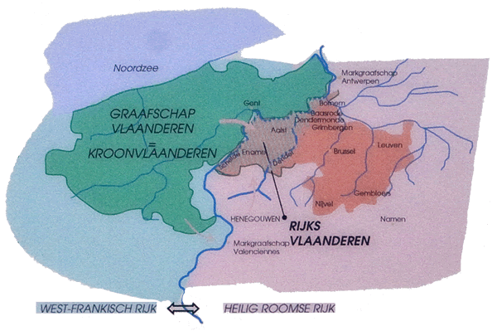 De Merovingische gouw Pagus Bracbantiensis of Brabantgouw werd onbestuurbaar omdat het als administratieve eenheid te groot was en verbrokkelde o.a. in het graafschap Biest, tussen Schelde en Dender. Door het verdrag van Verdun (843 ) werd het ingedeeld bij het Middenrijk en door het verdrag van Meersen (870) ontstond Lotharingen uit het Middenrijk van Lotharius. In 880 werd door het verdrag van Ribémont overeengekomen dat het westelijk deel van Lotharingen naar de Duitse keizer zou gaan.

Op het einde van de 9de eeuw waren er 2 burchten: één in Asse, aan de Romeinse heirbaan uit Bavay, en één in Oombergen, halverwege Aalst (Dender) en Ename (Schelde). Beide burchten deden dienst tegen de Noormannen.

In 925 werd het graafschap Biest bij het Duitse rijk gevoegd.

Vanaf 959 was het onderdeel van het hertogdom Neder-Lotharingen. Op het einde van de 10de eeuw maakte het Land van Aalst deel uit van de gouw of het graafschap Biest. Tussen 986 en 991 verschoof het gouwcentrum van de burcht van **Oombergen[1]** onder invloed van markgraaf Godfried de Gevangene of Godfried van Verdun (° 930 - 1002+) naar de rivierburcht van **Ename,** gebouwd omstreeks [974](https://nl.wikipedia.org/wiki/974). De Duitse keizer Otto I (° 912 – 962 – 973+) vormde het gebied om tot het markgraafschap Ename uit schrik voor verdere *expansie* van de graaf van Vlaanderen, machtige *vazal* van de Franse koning.

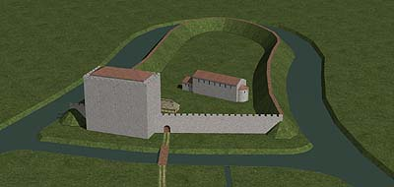Nadien kwam het als deel van het markgraafschap Ename[2] onder Reinier V in het bezit van Henegouwen. Deze was zijn vader in 1013 opgevolgd als graaf van Bergen. Door te trouwen (na 1025) met de dochter van markgraaf [Herman van Ename](https://nl.wikipedia.org/wiki/Herman_van_Verdun), verwierf Reinier V de burcht [Ename](https://nl.wikipedia.org/wiki/Ename) voor Henegouwen. Omstreeks 1025 werd de zuidelijke helft van de gouw ten gunste van de [graven van Bergen](https://nl.wikipedia.org/wiki/Graafschap_Bergen) afgesplitst.

Na 1000 vond er een territoriale reorganisatie plaats van het graafschap Vlaanderen: de graaf richtte kasselrijen ([Brugge](https://nl.wikipedia.org/wiki/Brugge) ([Brugse Vrije](https://nl.wikipedia.org/wiki/Brugse_Vrije)), ([Oudburg](https://nl.wikipedia.org/wiki/Oudburg" \o "Oudburg)) van Gent, met op dat moment inbegrepen o.a. [Land van Waas](https://nl.wikipedia.org/wiki/Land_van_Waas) en [de vier ambachten](https://nl.wikipedia.org/wiki/Vier_Ambachten), [Sint-Omaars](https://nl.wikipedia.org/wiki/Sint-Omaars) (Saint-Omer), [Kortrijk](https://nl.wikipedia.org/wiki/Kortrijk) en [Doornik](https://nl.wikipedia.org/wiki/Doornik) in Henegouwen) op en stelde een vertrouweling aan het hoofd, de zgn. burggraven.

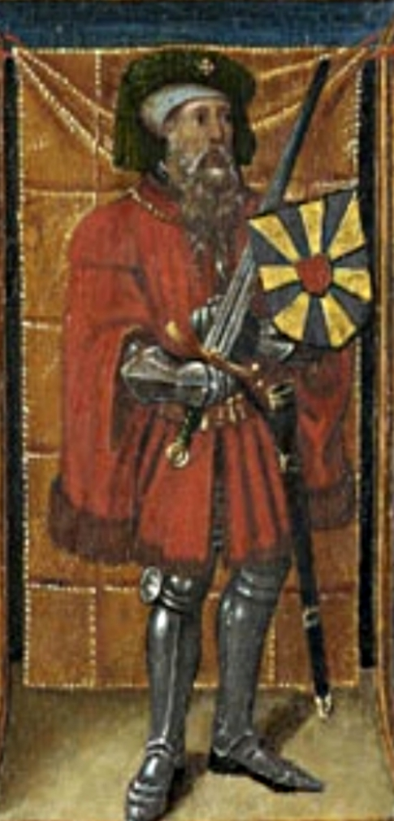Toen graaf Boudewijn IV van Vlaanderen (°980 – 988 – 1035+) in 1034 de burcht van **Ename** veroverde en verwoestte, schoof de oostgrens van het graafschap Vlaanderen op tot aan de Dender.

In 1046 ging de zetel van het markgraafschap over naar **Aalst**. Door de vrede van 1048 werd Boudewijn V van Rijsel of Boudewijn de Grote (°ca.1012-1067, vanaf 1035 graaf van Vlaanderen), in het bezit gesteld van onze streek. Hij probeerde zijn gebied ten oosten van de Schelde te vergroten met o.a. de *heerlijkheden* **Dendermonde** en Bornem. Hij hevelde het recht op “burchtwerk” over van Ename naar Aalst. Dit betekende dat elke hoeve in het gebied gedurende 1 week per jaar één man moest afstaan voor werken aan de burcht.

In 1050 legde de Duitse keizer Hendrik III zich neer bij deze feitelijke toestand en gaf dit gebied in leen aan Boudewijn V (= Rijksvlaanderen). De rest van het graafschap Vlaanderen was een leen van de Franse kroon (= Kroonvlaanderen). De graaf van Vlaanderen had in dit markgraafschap dus wel de vorstelijke macht gekregen, maar had er geen bezittingen waardoor zijn macht er beperkt was. Daarom kocht graaf Boudewijn VI (°1030 - 1067-70+) nabij **Hunnegem** een *allodium (*eigengoed) en stichtte er in 1068 een vestiging als politiek en militair steunpunt van waaruit hij de regio kon controleren, nl. **Geraardsbergen**.

Omdat de streek sterk versnipperd was in heerlijkheden zocht hij nog een bondgenoot en stelde hij één van de machtige plaatselijke heren aan tot burggraaf. Vermits de graaf van Vlaanderen de burggraven niet kon belonen met gronden, kende hij hen sleutelfuncties toe. Hij overtuigde hen om een deel van hun grond over te hevelen naar het ambtelijk leen. Als tegenprestatie voor deze gedeeltelijke onteigening kregen ze de prestigieuze titel van “*pair”.*

Boudewijn I van Gent (°1025-1046-1082+)[3], 1ste heer van Alost[4] (en heer van Ruiselede, Waas en Drongen) werd aangesteld als leider van het graafschap **Aalst[5]**.

Op religieus vlak behoorde het Land van Aalst tot het bisdom Kamerijk, aartsdekenij Brabant (vanaf 1272 tot de aartsdekenij Brussel). Vanaf 1559 maakte het deel uit van het aartsbisdom Mechelen-Brussel.

Uitbreiding:

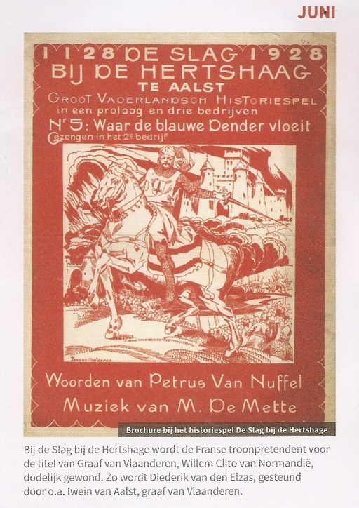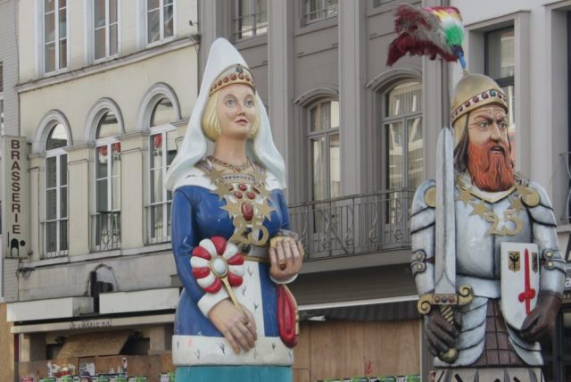Na de moord op Karel de Goede in 1127 was Willem Clito door de Franse koning Lodewijk VI (°1081 – 1108 – 1137 +) als nieuwe graaf van Vlaanderen naar voren geschoven. Toen deze een afgeschafte belasting terug invoerde, kwamen de Gentenaars daartegen in opstand. Iwein van Aalst (ca.1100 -1145) werd aangesteld als onderhandelaar en vroeg aan de nieuwe graaf de rechten en vrijheden van de onderdanen te respecteren[6]. Bij het beleg van Aalst in 1128, de zgn. slag bij Hertshage, bood Iwein van Aalst de nieuwe graaf, Diederik van den Elzas (°1099 – 1128 -1168+)[7], bescherming in zijn burcht tegen Willem Clito[8]. Als dank gaf Diederik van de Elzas in 1144 het leenheerschap over het graafschap Aalst aan graaf Iwein, die trouwde met diens dochter. Iwein van Aalst, bijgenaamd Iwein de Kale, was naast heer van Aalst, ook heer van Waas, Drongen, Deinze en Ruiselede en was tevens leenman van Liedekerke. Verder bezat hij gronden en rechten te Ronse, Brugge, Westvleteren, Ieper, Bikschote, Langemark, Komen, Veurne, Pollinkhove, Horebeke en Tourcoing.

Toen hun zoon Diederik[9] ca. 1161/66 op jeugdige leeftijd kinderloos stierf, kwam Aalst terug onder het gezag van de graaf van Vlaanderen. Graaf Filips van den Elzas (°1142-1168-1191+) erfde ook diens landerijen en de *heerlijke rechten*. Hij vormde het graafschap Aalst om tot de **kasselrij** (castellania) Land van Aalst. Doordat de graaf nu ook eigen grond had, stond hij sterker in deze regio omdat hij minder afhankelijk was van de lokale grootgrondbezitters.

Hij kon nu eigen medewerkers aanstellen zoals een baljuw[10] (*).

Tussen 1246 en 1323 waren er nogal wat betwistingen tussen de graaf van Vlaanderen, o.a. Gwijde van Dampierre, en de graaf van Henegouwen, die pas in 1323 definitief afstand deed van alle aanspraken op het Land van Aalst.

In 1299 waren **Ninove** en de *heerlijkheid* Herlinkhove (nu behorend tot Outer) rechtstreeks afhankelijk geworden van de Vlaamse graaf, Gwijde van Dampierre (°1226-1278-1305+).

Pas in 1324/30 kwam **Geraardsbergen** bij het Land van Aalst. Dit was als straf omdat Geraardsbergen had deelgenomen aan een opstand tegen graaf Lodewijk van Nevers. Toen telde het Land van Aalst een 150 dorpen.

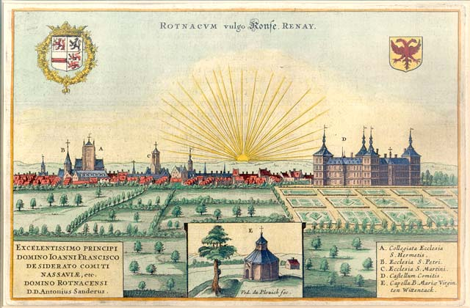De *baanderijen* (= roeden of baroniën) Boelare, Gavere, Rode, Schorisse en Zottegem waren slechts door een lichte band aan de graaf van Aalst gehecht.

Ook **Ronse[11]** en het land tussen Marke en Ronne werden pas later, nl. in 1333, bij de kasselrij of het vroegere graafschap Aalst gevoegd. In 1280 had de graaf van Vlaanderen, Gwijde van Dampierre, dit gebied gekocht van de Duitse abdij van Inde (ten Z-O van Aken).

Bestuur - instellingen

Het Land van Aalst was echter niet alleen een grondgebied, maar ook een regionale overheidinstelling. Het eerste reële bestuurscollege valt te situeren ten tijde van het eerste Transport van Vlaanderen (1321/25). Dit was een verdeelsleutel om de grafelijke belastingen in Vlaanderen te verdelen over de diverse kasselrijbesturen. Door de uitbreiding van de taken en bevoegdheden, stegen ook de inkomsten. De fiscale hervormingen van Karel V en Filips II beoogden meer sociale rechtvaardigheid: ook grondbezit en winsten uit handel zouden voortaan belast worden. Maar de lokale machtigen slaagden erin om het belastingssysteem zo om te buigen dat op het platteland het grondgebruik en in de steden de huurders van huizen en de verbruiksgoederen belast werden…

In het laatste kwart van de 16de eeuw verkreeg het landscollege een eigen *fiscaliteit* door een belasting op de veestapel en op het verbruik van bier en wijn. De gewone belastingsinning was onmogelijk geworden door de dramatische *woelingen* van *de Beeldenstorm* (1566) die onze gewesten toen teisterden.

In de vroege 17de eeuw kwam er een vaste belasting, het *recognitierecht*. Een andere inkomstenbron voor het landscollege waren leningen: schuldtitels en rentebrieven.

Ondanks het feit dat in de 17de en 18de eeuw de kasselrijen hun macht konden uitbreiden, bleef de besluitvorming in onze streek sterk *gedecentraliseerd*. De koning bleef immers afhankelijk van beden en daarom moest hij vrijheden toestaan die hij moeilijk kon afschaffen zonder protest uit te lokken. Ook het *verpanden* van de *ambten* bracht minder toezicht en controle van de centrale regering met zich mee.

Het Oostenrijks bestuur (1714-1794) zorgde wel voor hervormingen en vernieuwingen, maar bij gebrek aan financiële middelen moesten die uitgevoerd worden door de regionale besturen. Dit leidde tot een gematigde (niet al te bruuske) hervorming.

Aan het hoofd van een kasselrij[12] stond een [**burggraaf**](https://nl.wikipedia.org/wiki/Burggraaf)**.** Deze had zijn functie in erfleen, terwijl de burcht en het grondgebied van de graaf bleven. De burggraaf was belast met een militaire, een bestuurlijke en een gerechtelijke opdracht: de bewaking van de burcht, het bestuur van de kasselrij namens de graaf (o.a. inning van de belastingen) en het voorzitterschap van de s*chepenbank* van de kasselrij. Hiervoor werd hij bijgestaan door een [schepencollege](https://nl.wikipedia.org/wiki/Schepen). Zijn juridische taak bestond uit het handhaven van de orde, het samenroepen en voorzitten van de grafelijke rechtbanken en het innen van boeten.

Vanaf 1200 werden de burggraven vervangen door **baljuws**, ambtenaren die door de graaf aangesteld en betaald werden en dus betrouwbaarder waren dan de burggraven, die als leenmannen soms probeerden hun macht te vergroten ten nadele van de graaf.

De burggraaf behield enkel zijn ceremoniële functie. De baljuw was als gerechtsdienaar [13]verantwoordelijk voor het vervolgen van de *criminaliteit,* de rechtspraak (het samenroepen en voorzitten van de grafelijke rechtbanken) en de uitvoering van grafelijke beslissingen (bijv. werken aan de Dender in Geraardsbergen in 1285). In het Land van Aalst zorgde hij voor een overkoepelende grafelijke rechtbank omdat deze regio sterk versnipperd was met vele heerlijkheden die vaak eigen rechten en gebruiken hadden.

In de praktijk kwam de baljuw aan het hoofd van de kasselrij. Hij werd bijgestaan door de hoogbajuw (souverein baljuw), hulpbaljuws (poortbaljuws) en enkele gerechtsofficieren. Dit kaderde in een algemene hervorming van de rechtspraak.

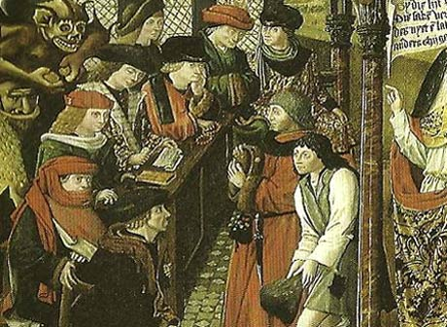De baljuw werd de behoeder van het algemeen belang en moest daardoor een actievere rol spelen (opsporen en bestraffen). Vroeger trad hij enkel op als er een klacht werd ingediend. Zo ontstond het **Leenhof** van het (burg)graafschap Aalst in 1165. Door deze overkoepelende grafelijke rechtbank kwam er een beetje meer controle op de rechtspraak, maar ook niet te veel om de plaatselijke vazallen niet te provoceren. Het Leenhof was immers oorspronkelijk de plaats waar alle grafelijke vazallen uit de regio samenkwamen om hun feodale plicht tot het geven van *consilium*  na te komen. De bevoegdheid van het Leenhof was aanvullend: het kon enkel zaken vonnissen waarvoor de lokale schepenbanken, aangesteld door de plaatselijke heren, niet bevoegd waren. En ook voor betwistingen tussen leenmannen onderling of tussen leenman en leenheer. In de vroege 14de eeuw raakte het Leenhof stilaan overvleugeld door het Landscollege.

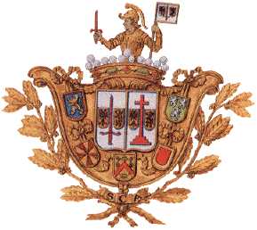Wapenschild: het wapenschild van het graafschap Aalst is van zilver (achtergrond) met een rechtstaande degen in het midden en links van die punt de keizerlijke dubbele arend (Rijks-Vlaanderen). Daarboven is er nog de grafelijke kroon met een schildknaap die in de rechterhand een zwaard en in de linker een *banier* draagt.

De kasselrij Land van Aalst[14] werd bestuurd door het **Landscollege** dat bestond uit de burgemeester en de 1ste schepen van Aalst en Geraardsbergen, de heren van de 5 baroniën of hun baljuw, 2 griffiers en 2 ontvangers van Aalst en Geraardsbergen. En later ook de afgevaardigden van Ronse[15]. Dit waren de gedeputeerden.

Oorspronkelijk (vroege 14de eeuw, instelling in 1317) kwam het bestuur (college) enkel samen naar aanleiding van de verdeling en de inning van de *beden* (belastingen van de graaf)[16]. Vanaf de 15de eeuw kregen ze meer bevoegdheden: advies over *petities* van de centrale regering (meestal verzoeken tot lastenvermindering bij natuurrampen), …

Door de Karolijnse Concessie (1540) werd Gent door Keizer Karel V bestraft en werd de Gentse voogdij over het ommeland afgeschaft. Hierdoor kregen de kleine steden en kasselrijen meer bevoegdheden, o.a. het recht om verzoekschriften in te dienen bij de regering en een *deliberatieve* stem bij de bedetoekenning.

Vanaf 1637 kwam het kasselrijbestuur om de 2 maand samen om te beslissen over militaire lasten, beden, het uitvoeren van openbare werken, geven van advies, aanleg van wegen en kanalen, bescherming van landbouw en bevordering van de economie, onderhandelen met strijdende partijen over i*nkwartiering* en leveringen. Bij militaire aangelegenheden kreeg de hoogbaljuw het recht om de vergaderingen van het Landscollege bij te wonen. Hierdoor vergrootte de rechtstreekse controle van de graaf.

Die samenkomsten gebeurden vanaf de 2de helft van de 17de eeuw uitsluitend in Aalst[17]. Voordien was dit afwisselend in Aalst en in Geraardsbergen.

Vanaf 1637 bestond het administratief kader uit 3 ambten: één griffier en 2 ontvangers. De griffier was de stadsgriffier van Aalst. Dit leidde tot afgunst en vanaf 1739 had het landscollege zijn eigen griffier. De griffier moest de beslissingen van het landscollege notuleren, advies geven, briefwisseling met steden en gemeenten verzorgen, opstellen van verordeningen, … De griffier was de spilfiguur van het kasselrijbestuur. De pensionaris was de juridische raadgever.

De ontvangers waren belast met het dagelijks beheer van de financies (tot 1664 gebeurde dit door de stadsontvanger van Aalst en Geraardsbergen). Vermits de steden de grootste belastingsbetalers waren, wilden zij ook het overwicht in de besluitvorming. Dat leidde dan weer tot verspilling en misbruiken, zo werden belastingen van het platteland soms gebruikt ten voordele van de stad Aalst.

Vanaf 1645 was er ook een vorstelijk officier aanwezig op de zittingen van het Landscollege, nl. de soeverein-hoogbaljuw.

Na 1680 en zeker vanaf de Oostenrijkse periode nam het belang van het Landscollege al maar toe. Zo werd het in 1682 verantwoordelijk voor de rechtspraak bij jachtmisdrijven. De griffier moest dan ook dagvaardingen schrijven, getuigenverhoren opstellen, processtukken bijhouden, …

[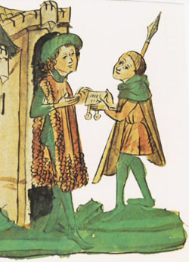](https://www.google.be/url?sa=i&rct=j&q=&esrc=s&source=images&cd=&cad=rja&uact=8&ved=0ahUKEwi4y6Dn5OzSAhXmAMAKHRG9CJoQjRwIBw&url=https://www.pinterest.com/bartroelands/middeleeuwenjwz/&psig=AFQjCNE5AD41HW64pYsT-ZxBK7YqW8BaQg&ust=1490364015101140)Er kwam dus ook personeel bij: de officieel als secretaris van de griffier-pensionaris die o.a. het archief moest bijhouden, een hulpschrijver tijdens drukke periodes, 2 messagiers die instructies en betalingsbevelen moesten afleveren, met een voetloper als adjunct, 3 regisseurs voor de belastingsinning en in de 18de eeuw ook 2 *chirurgijnen* die de gevangenen moesten verzorgen. En een huisbewaarder die het landhuis moest reinigen, de gedeputeerden moest voorzien van eten en drinken, de paarden van de gedeputeerden moest verzorgen, …

Vanaf 1720 werd het Landscollege zelfs verantwoordelijk voor het toezicht op het financieel beheer van de dorpen (bijv.: toestemming van lening, controle van hun begroting). Het Oostenrijks bewind vroeg aan de regionale besturen de misbruiken i.v.m. het verpanden van dorpsontvangerijen te *saneren*. Op het einde van de jaren 1720 (1728) kregen de regionale besturen het recht de dorpsontvangers te benoemen.

Het is dan ook niet verwonderlijk dat het aantal vergaderdagen van de gedeputeerden van het Landscollege toenam van ca. 20 in 1620 tot 170 dagen in de periode 1730-65.

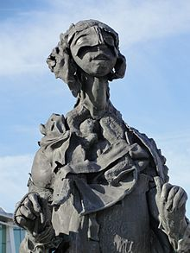In de 2de helft van de 18de eeuw kregen de gedeputeerden een pakket juridische bevoegdheden om de criminele rechtspraak te verbeteren. In 1755 werd een commissariaat ingevoerd binnen het Landscollege. Dit was een werkcomité dat de lopende zaken moest afhandelen en de juridische dossiers van de gewone vergaderingen moest voorbereiden en toelichten.

Doordat de baljuws de kosten voor opsporing en vervolging van d*elinquenten* zelf moesten financieren, maakten zij daar weinig werk van. Hierdoor werd het platteland onveilig[18]. Daarom kregen de gedeputeerden in de 2de helft van de 18de eeuw een pakket juridische bevoegdheden om de criminele justitie te verbeteren. Zo kreeg het Aalsters Landscollege in 1759 het benoemingsrecht van het luitenant-baljuwschap. De luitenant-baljuw beschikte toen over 2 substituten, 2 griffiers, 2 procureurs en 1 marechaussée. Voor jachtdelicten was er een afzonderlijke administratie met een luitenant, enkele sergeanten, een procureur en een kamerbode.

Hoewel het Landscollege meer bevoegdheden verwierf, was het resultaat nog niet ideaal door het beperkt ambtelijk apparaat en door de competentie van de gedeputeerden (afkomst en relaties waren nog steeds belangrijker) en door hun bekommernis om de investering in hun ambt *te recupereren*…

Ondanks de centralisatiepogingen van Karel V en Filips II, bleef het Landscollege een exponent van de oude orde. De gedecentraliseerde besluitvorming bleef ook in de 17de en 18de eeuw typerend. Door het verpanden van de ambten was er ook minder toezicht van de regering. Tijdens het Anjouaans bewind (1700-1711)[19] was er een centralisatiepoging, maar dit leidde tot protest. Ook in de Oostenrijkse periode (1714 – 1794) kwamen er hervormingen en vernieuwingen. Bijv. in 1754/55 o.w.v. slordig financieel beheer en omdat de begunstiging van de grote steden te duur werd. In 1756 probeerde de regering haar greep op de baljuws de vergroten door 2 nieuwe klassen in te voeren (o.a. kapitelleden). In 1781 werden de ambtsdragers verplicht tot residentieplicht zodat ze zich beter van hun taken konden kwijten. In 1786 kwam er een nieuw werkreglement waardoor het Landscollege beslissingen kon nemen voor het hele territorium zonder instemming van de heren, standen en steden. Het Landscollege kreeg ook een eigen administratie waardoor het niet meer afhankelijk was van de stadsadministratie.

Ook op het vlak van de openbare werken nam het belang en de activiteit van het Landscollege toe: herstelling van militaire fortificaties, *egalisatie* van wegen (° kasseiwegen), de aanleg van de steenwegen Geraardsbergen – Aalst en Geraardsbergen – Gent (1750-1792), regulering en bevaarbaarheid onderhouden van de waterwegen, kanalisatie van de Dender tussen Aalst en Dendermonde (1768), inrichting van het Landshuis met fraaie salons voor de gedeputeerden (1769)(maar geen administratieve lokalen of archiefruimtes…).

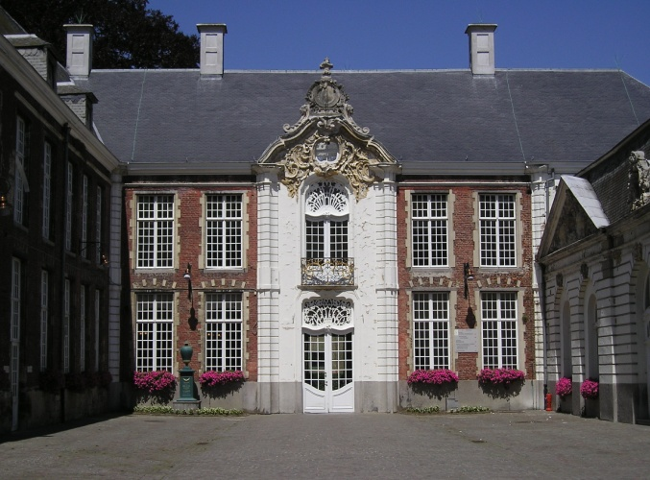Zetel – vergaderplaats: oorspronkelijk vergaderde het Landscollege afwisselend in Aalst en Geraardsbergen. Dit gebeurde vanaf de 2de helft van de 17de eeuw uitsluitend in Aalst.

Het 1ste Landhuis was tot in het begin van de 16de eeuw de Grauwensteen, op de hoek van de Aalsterse Grote Markt en de Kattestraat. Daarna in het huis te Rooze op de hoek van de Grote Markt en de Lange Zoutstraat (1574-77). Vanaf het einde van de 16de eeuw werd een groter burgerhuis op de Markt aangekocht van de graaf van Izegem, tevens baron van Ressegem. Vanaf 1599 verhuisde het naar het huis naast de Grauwensteen.

In 1759 nam men zijn intrek in het Landhuis, onderdeel van het voormalige stadhuis op de Grote Markt.

Vergoedingen: de gedeputeerden ontvingen gewone, jaarlijkse vergoedingen zoals het wijngeld, worppenningen, zitpenningen, 24ste en 10de penning en verplaatsingsonkosten. Daarnaast waren er de casuele vergoedingen, bijv. registratierechten en “emolumenten” of een vergoeding per prestatie. Dit leidde wel tot misbruiken door het uitvinden van nepprestaties… Niets nieuws onder de zon blijkbaar !

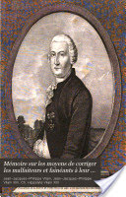Voorzitters Landscollege: Vilain XIIII (1743-51), Max-Jos. Pyl du Fayt (1751-66), Antoine Louis de Waepenaert (1766-89). Vilain XIIII was een bekwaam manager die voor een billijke verdeling zorgde van de militaire lasten die voortvloeiden uit de Oostenrijkse successie-oorlog (1740-48) en voor een overschot op de begroting. Hij verhoogde ook de openbare veiligheid door de bestrijding van de bedelarij en de werkloosheid.

In de 2de helft van de 18de eeuw kwam er verdeeldheid in het Landscollege door allerhande *intriges*.

Het Land van Aalst was ook vertegenwoordigd in de Provinciale Staten (Staten van Vlaanderen) waar de vorstelijke beden werden goedgekeurd. Deze Statenvergadering werd oorspronkelijk gedomineerd door Gent, Brugge en Ieper, de zgn. Leden van Vlaanderen. Het Land van Aalst behoorde tot het Gentse *kwartier (*invloedssfeer). In 1540 werd Gent echter door Karel V gestraft voor weerspannigheid en werd die Gentse *voogdij* afgeschaft. De kleine steden en de kasselrijen kregen meer bevoegdheden, zoals het recht om verzoekschriften in te dienen bij de regering.

Vanaf 1614 had een kasselrij een raadgevende, en vanaf 1715 een beslissende, stem in de Staten van Vlaanderen. Onder keizerin Maria Theresia kregen 13 kleine steden en kasselrijen stemrecht in de Staten van Vlaanderen. Vanaf 1754 zetelden de 11 Vlaamse kasselrijen en 3 steden dan ook als volwaardige leden in de Staten. Ze hadden toen ook 3 mandaten in de bestendige deputatie.

**Het Leenhof[20]:**

Het Leenhof was een rechtbank die in naam van de graaf toezag op de naleving van de wetten in het Land van Aalst.

- Het Leenhof was samengesteld uit de volgende functies, elk met hun specifieke taken en bevoegdheden:

→ de soeverein-hoogbaljuw (grafelijk baljuw) werd benoemd door de graaf. Hij had de volgende bevoegdheden: qua hogere justitie: verwondingen met bloedvergieten, doodslag, diefstal. Middelste justitie: roof, verkrachting, gewelddaden. Lagere justitie: twisten, vechten, plukharen, vechten zonder bloedvergieten.

→ de leenmannen: zetelden als rechter in het Leenhof. Zij werden hiervoor niet

betaald, waardoor het functioneren niet optimaal was…

Hun bevoegdheden sloegen op geschillen over leenrecht, bestraffing van criminele feiten op het platteland van het LvA door personen die geen *poorters* waren van Aalst of Geraardsbergen, jaarlijks inspecteren van de heerwegen en pontwegen van het Land van Aalst, behandelen van misdaden begaan tegen dienaren van de graaf, “soevereine waarheid” organiseren (1 x per jaar werden alle mannen uit een bepaalde regio en ouder dan 15 verzameld om onopgeloste misdrijven op te lossen (= gerechtelijk verhoor // “Opsporing verzocht”…).

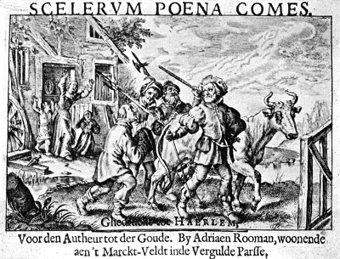→ Het ander personeel bestond uit: stadhouders (luitenant-baljuws, onderbaljuws) met als taken: het vervolgen van criminelen, waken over de naleving van de *plakkaten* van de vorst, inspraak bij de opmaak van politieke *ordonnanties*, de naleving ervan controleren, het Leenhof voorzitten, inspectie van *heerwegen* en *pontwegen (…)*; poortbaljuw (politietoezicht in Aalst, maanheer); procureur (opvolgen van criminele processen); griffier (*verlijden* van acten en contracten, verhoren, assisteren bij foltering, voorlezen van vonnissen)(taakverdeling tussen strafrechterlijke griffier en burgerlijke griffier (waken over inkomsten van de vorst, register van l*eenverheffing* bijhouden); kamerbode (getuigen dagvaarden); prinselijke officieren (5): poortbaljuw, zwaarddrager, kolfdrager, 2 extraordinaire (civiele taak: veroordelingen uitvoeren); provoost-generaal (misdadigers en landlopers opsporen en arresteren).

Deze bevoegdheden waren geldig in het ganse Land van Aalst.

De gevangenis bevond zich sinds 1539 in Erembodegem. In 1751 werd gevraagd een *rasphuis* op te richten in Aalst waar de gevangenen ook zouden tewerk gesteld worden.

- De zetel van het Leenhof bevond zich oorspronkelijk in ’s Gravensteen, op de hoek van de Kattestraat en de Markt, tegenover het Belfort, verbonden met loopbrug op de 1ste verdieping. Tot 1650 vonden de zittingen afwisselend plaats in het stadhuis of het landhuis. Vanaf 1700 werd de vaste vergaderplaats het landhuis van het Land van Aalst.

- Meestal volgde het Leenhof de korte procedure (zonder proces) omdat dit goedkoper was voor de vorst. Vanaf 1759 was er een reglement van Maria Theresia van kracht met regels die golden bij het verhoor van misdadigers, o.a. vermelding van de rechten van de beklaagde (om te vermijden dat onschuldigen werden gestraft). Het pijnigen van verdachten bleef toegelaten…

- In 1759 was er nog een andere ingrijpende hervorming: de gedeputeerden namen de strafrechterlijke vervolging (criminele justitie) over in overleg met plaatselijke heren (wat voor deze laatsten financieel voordeliger was). In 1765 werd het Leenhof nogmaals hervormd en kreeg het een politiekorps, 26 man sterk, onder leiding van de provoost. Het Land van Aalst zorgde voor het onderhoud en de uitrusting. Hierdoor kon men naast de restrictieve maatregelen (verdachten opsporen en uitleveren), ook preventief optreden en zo de rust handhaven.

De hervorming moest misbruiken tegengaan en onder invloed van de veranderende tijdsgeest (*Verlichting*) werd de justitie gehumaniseerd.

Het was voortaan de hoogbaljuw, voorzitter van het Leenhof, die waakte over het naleven van de wetten en het bestraffen van misdadigers.

**De Siège van de jacht**

Een aparte rechtbank, de zgn. 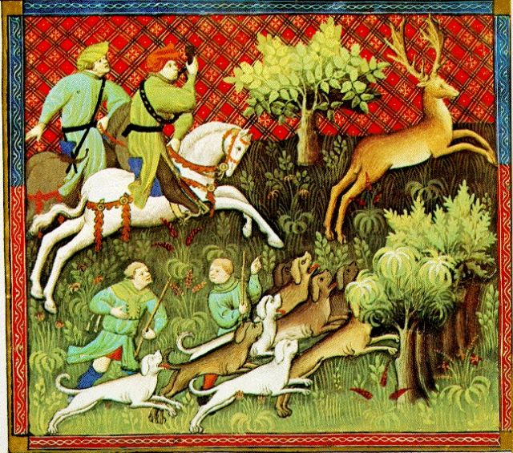 jachtrechtbank, was er voor het bestraffen van jachtovertredingen en werd geleid door een luitenant, gekozen uit de gedeputeerden. Hij ontving 1/3 van de boeten als bezoldiging. Hij werd bijgestaan door ca. 10 assessoren (de overige gedeputeerden). Zij kregen per keer 4 stuivers zitpenning.

Het personeel omvatte een procureur en een deurwaarder.

De bevoegdheid van deze rechtbank bestond uit de controle op de naleving van de verordeningen en plakkaten van de vorst i.v.m. de jacht in het ganse Land van Aalst voor alle personen, ook edelen en geestelijken.

De jachtrechtbank zetelde vanaf 1682 in het Landhuis te Aalst

Een probleem waarmee het te maken kreeg was afpersing door de Opperjager en de Oppervalkenier van Vlaanderen. Vanaf 1672-1682 werd deze bevoegdheid overgenomen door de baljuw en de leenmannen van de kasselrijen.

De opperjager had o.a. als taak te jagen op schadelijk wild, vooral wolven[21]. De Opperjagerij was als leengoed erfelijk maar kon evengoed verkocht worden. De eigenlijke Opperjagerij verviel na de middeleeuwen steeds meer tot een louter ceremoniële functie. Tekenend hiervoor zijn de vele verpachtingen van zijn jachtrechten aan plaatselijke besturen.

Einde

De regering probeerde haar greep op het regionaal bestuur te vergroten via de baljuwen. De Oostenrijkse Nederlanden waren economisch sterk ontwikkeld, maar de politieke structuur was nog steeds zeer versnipperd. Keizer Jozef II wou de centralisatie en hervormingen doortastender aanpakken (in 1786 werd de hoogbaljuw aangesteld door de vorst, in 1787 kwamen er 2 decreten die zorgden voor de centralisatie van het gerecht), maar dat had het tegenovergestelde effect. Ook het gerucht over de invoering van een eenheidsbelasting die vooral de v*ermogenden* zouden aanspreken, leidden tot het verzet tegen Jozef II. Deze wou eigenlijk vooral de materiële belangen van alle onderdanen behartigen… Eén van de gangmakers van het protest was het kasselrijbestuur van Oudenaarde, waarin de vooraanstaanden van de Vlaamse adel veel invloed hadden.

In deze woelige periode steeg de macht van de baljuw, de kasselrij en het platteland. Samen met de ondemocratische geprivilegieerde standen werd het Landscollege afgeschaft door de revolutionaire Franse bezetter op 20/4/1795. De opheffing van het Land van Aalst dateert van januari 1796, het 4de jaar van de Franse republiek.



**Bibliografie:**

ARNOUTS, L. e.a. *Waar is de tijd? 1000 jaar Aalst. Dl. 17 Burgers en bestuurders.* 20..

CHERRETTE, M. *Historische ontwikkeling van de instellingen in het Land van Aalst. – Verhandelingen Maatschappij voor Geschiedenis en Oudheidkunde, XVII.* Gent, 1992.

CHERRETTE, M. *Institutionele evolutie van het Land van Aalst. Dl. 1 Middeleeuwen. – Land van Aalst*, jrg. XL, 1988, nr. 5-6, p. 255-268.

DE POTTER F. en BROECKAERT J. *Geschiedenis van Aalst voorgegaan van ene historische schets van het voormalige Land van Aalst.* p. 1- 75. Gent, 1873.

GANSHOF F.L. en BERINGS G. *Staatsinstellingen in de Karolingische tijd.* – *Algemene Geschiedenis der Nederlanden,* dl. I, p.249-251.

GHYSENS J., e.a. *Aalst in Vlaanderen. Van de 9de tot 17de eeuw.* Aalst, 2014.

LAMBRECHT D. en VAN ROMPAEY J. *De staatsinstellingen in het Zuiden van de 11de tot de 14de eeuw.* – *Algemene Geschiedenis der Nederlanden,* dl. III, p. 111.

KOCH A.C.F. *Het graafschap Vlaanderen van de 9° eeuw tot 1070. – Algemene Geschiedenis der Nederlanden,* dl. I, p. 373.

VAN ACKER K.G. *Van de “Mark Ename” tot het “Land van Aalst”. – Land van Aalst,* jrg. LV,2003, nr. 4, p. 293-299.

VAN ISTERDAEL, H. *Archief van het Land van Aalst 1342-1796 (1814),* dl. 1, Rijksarchief Brussel, 1994, p. 17-135 (Inleiding).

VAN ISTERDAEL, H. *De gewestelijke en lokale overheidsinstellingen in Vlaanderen tot 1795.*Algemeen Rijksarchief, 1997, p. 417/8.

VAN OVERSTRAETEN J. *Het Land van Aalst.* – *Land van Aalst*, jrg. 1, 1949, p. 1 -6.

1. Geschiedenis en verleden zijn geen synoniem: geschiedenis is de poging tot reconstructie van het verleden op basis van historische bronnen. Zo zijn er historici die betwijfelen of het eerste gouwcentrum Humberch wel in Oombergen te situeren is en denken eerder aan het gehucht Homberg, nabij Ukkel. Nog anderen opteren voor Velzeke omdat de 2 eerste markgraven van Ename (Godfried I de Gevangene en Herman I) er een vaste verblijfplaats hadden op het einde van de 10de en het begin van de 11de eeuw. K. DE WOLF, *Acht eeuwen geschiedenis. Grauwzusters – Penitenten*. Zottegem, 1994. P. 13-26.
2. De **mark Ename** of het **markgraafschap Ename** was een [mark](https://nl.wikipedia.org/wiki/Mark_(gebied)) die ontstond door samensmelting van twee deelgraafschappen van de [Brabantgouw](https://nl.wikipedia.org/wiki/Brabantgouw): [Biest](https://nl.wikipedia.org/w/index.php?title=Graafschap_Biest&action=edit&redlink=1) en [Chièvres](https://nl.wikipedia.org/wiki/Graafschap_Chi%C3%A8vres); dit naar besluit van [keizer Otto II](https://nl.wikipedia.org/wiki/Keizer_Otto_II) rond [950](https://nl.wikipedia.org/wiki/950). Zie ook: K.G. VAN ACKER. *Van de “Mark Ename” tot het “Land van Aalst”*. – *Het Land van Aalst,* jrg. LV, 2003, nr. 4, p. 293 – 299. K.G. VAN ACKER. *Het Duits grensgebied langs de Schelde door de koningen Hendrik I en Otto I.* *– Het Land van Aalst,* jrg. LIV, 2002, p. 292-302.
3. De heren van Aalst noemden zich “van Gent” o.w.v. hun voogdij van de Sint-Pietersabdij aldaar. In 1136 stichtte Iwein, [graaf van Aalst](https://nl.wikipedia.org/wiki/Land_van_Aalst), heer van [Waas](https://nl.wikipedia.org/wiki/Waasland), Drongen en [Liedekerke](https://nl.wikipedia.org/wiki/Liedekerke), een abdij te [Salegem](https://nl.wikipedia.org/w/index.php?title=Salegem&action=edit&redlink=1) ([Vrasene](https://nl.wikipedia.org/wiki/Vrasene" \o "Vrasene), [Beveren](https://nl.wikipedia.org/wiki/Beveren_(Oost-Vlaanderen))). Twee jaar later, in 1138, werd de abdij overgebracht naar Drongen, waar de kanunniken de regels van de [Premonstratenzers](https://nl.wikipedia.org/wiki/Premonstratenzers) of de *Norbertijnen* overnamen.
4. De heren van Aalst waren graven, maar tegelijk leenmannen/vazallen van de graaf van Vlaanderen. En in feite hadden ze de taak van burggraaf, nl. het gebied van de leenheer verdedigen in de grensregio en juridisch de orde handhaven o.a. door de grafelijke rechtbank voor te zitten en de boeten te innen.
5. Hij beschikte over een mottekasteel in de bocht van de Dender. Zie ook: K.G. VAN ACKER en D. VAN DE PERRE. *De burcht te Aalst: gelegen in Vlaanderen of in Brabant? – Het Land van* Aalst, jrg. LVI, 2004, nr.3, p. 223- 2 . **Mottekastelen** waren opgehoogde versterkingen … Ook in **Erpe** bevond zich een motte, waarneembaar vanop de Oudenaardse steenweg. Of de motte langs de Dender tussen Denderwindeke en Zandbergen (cfr.: D. VAN DE PERRE. *De Berg en het Hof van Wedergate te Denderwindeke*. – *Het Land van Aalst*, jrg. XXXVIII, 1986, nr.5-6, p.245-265).
6. Dit staat bekend als één van de eerste pleidooien voor het constitutionalisme: de doctrine dat de uitoefening van de politieke macht gebaseerd is op een overeenkomst tussen de vorst en het volk. Door te stellen dat “gij niets moogt doen in dit graafschap dat tegen onze Raad en de eer van het land ingaat” kan Iwein van Aelst beschouwd worden als de eerste pleitbezorger van het parlementarisme avant la lettre.
7. Deze werd gesteund door de Engelse koning Hendrik I (°1068, 1100 , +1135). Als zoon van Willem de Veroveraar was hij tevens hertog van Normandië.
8. Willem Clito van Normandië kwam om bij het beleg van Aalst in 1128, de zgn. slag bij Hertshage.
9. Hij was gehuwd met Lauretta van Henegouwen, dochter van graaf [Boudewijn IV](https://nl.wikipedia.org/wiki/Boudewijn_IV_van_Henegouwen). Hij overleed kinderloos in 1166.
10. Zie p. 4 voor een functiebeschrijving.
11. Zie ook voetnoot 15, p. 7.
12. Boudewijn V van Vlaanderen had zijn graafschap verdeeld in 5 kasselrijen: Brugge, Gent, Kortrijk, Doornik en Sint-Omaars. Om deze laatste, opstandige regio beter onder controle te kunnen houden, werden de ambachten verheven tot kasselrij (bijv. Veurne Ambacht). In de 14de eeuw werd de kasselrij Oudenaarde afgesplitst van de kasselrij Kortrijk en het Land van Waas kwam los van de kasselrij Gent.
13. Zie ook: E. DE DONCKER. *De strafrechtbanken te Aalst van de 14de tot de 18de eeuw.* – *Het Land van Aalst, jrg. XXXVIII,* 1986, nr. 5-6, p. 204 – 243.
14. Oorspronkelijk was het een kastelnij: een belangrijke heerlijkheid met veel enclaves en exclaves
15. De heerlijkheid Ronse werd in 1280 door de Duitse abdijgemeenschap van Inde verkocht aan de Vlaamse graaf, Gwijde van Dampierre.
16. In het Verdrag van Athis sur Orge (1305) kreeg Vlaanderen autonomie in ruil voor een grote boete en jaarlijkse rente. Daardoor moest de Vlaamse graaf geld vragen aan zijn leenmannen en plaatselijke heren. Hiertoe riep hij een statenvergadering samen waardoor dezen inspraak verkregen.
17. Het 1ste Landhuis was tot in het begin van de 16de eeuw de Grauwensteen, op de hoek van de Grote Markt en de Kattestraat. Nadien werd dit de Rooze, op de hoek van de Grote Markt en de Zoutstraat. Vanaf 1599 verhuisde het naar het huis naast de Grauwensteen. In 1759 nam men zijn intrek in het Landhuis, onderdeel van het stadhuis. ZIE p.7 (10)…
18. Cfr.: de bende van Jan De Lichte die opereerde in de streek Aalst-Geraardsbergen-Oudenaarde in de jaren 1740. De toename van het pauperisme liep samen met de inval en de plunderingen van de Franse troepen in 1744. Op 14/2/1447 was Jan De Lichte (°1723) nog gegeseld, gebrandmerkt en levenslang verbannen uit het Land van Aalst. Op 28/9/1748 was er een razzia tegen deze roversbende, bestaande uit een 130 leden, na een afspraak tussen de kasselrijen van Kortrijk, Oudenaarde, Aalst en Dendermonde. Het proces ging over 10 moorden, 7 moordpogingen, 105 diefstallen met braak en zakkenrollerij. Jan De Lichte werd op 30/7/1748 geradbraakt op de Grote Markt te Aalst. S. DE FEYTER. *De bende van Jan De Lichte*. – *Het Land van Aalst*, jrg. XXXIII, 1981, p. 169-253. Zie ook: D. MERTENS. *Criminaliteit in de stad Aalst en op het platteland van het Land van Aalst tijdens de 18de eeuw. Dl. 1. - Het Land van Aalst,* jrg.LIII, 2001, nr. 2, p. 115-142. Dl. 2*. - Het Land van Aalst,* jrg.LIII, 2001, nr. 4, p.241 -269.
19. In 1700 gaf de 17-jarige nieuwe Spaanse koning Filips V verregaande volmachten aan zijn grootvader, [Lodewijk XIV](https://nl.wikipedia.org/wiki/Lodewijk_XIV_van_Frankrijk), om de Zuidelijke Nederlanden in zijn naam te besturen. De Franse koning sloot een akkoord met de landvoogd van de Nederlanden, Maximiliaan-Emanuel, tevens keurvorst van Beieren.
20. Cfr.: E. DE DONCKER. *De strafrechtbanken te Aalst van de XIVde tot XVIIIde eeuw*. – *Het Land van Aalst*, jrg. XXXVIII, 1986, nr. 5-6, p. 204-243.
21. De oorlog tegen Aartshertog Maximiliaan (1488/1490) en de daaropvolgende bezetting verwoestten grote delen van het platteland. De wolven kregen kans om zich in de verwaarloosde gewesten te verspreiden en opnieuw zich te vermenigvuldigen. Doch het Brugse Vrije beschikte in de bedoelde periode over weinig geldmiddelen om bijzondere premies uit te betalen. Na de burgertwist zag men de wolven weerom in de Polders en in de duinen. Vanaf 1492 werd de jacht intensief doorgevoerd, vooral door vooraanstaande heren. De rekening 1493/94 meldt 16 volwassene en 48 jonge wolven. Zie ook: Karen DE SCHEPPER*. De Geschiedenis van de wolvenjacht in de Zuidelijke Nederlanden (16e-18e eeuw)* . UGent, 2009/10.